МИНИСТЕРСТВО ОБРАЗОВАНИЯ АРХАНГЕЛЬСКОЙ ОБЛАСТИ
государственное бюджетное профессиональное образовательное учреждение
Архангельской области «Архангельский государственный многопрофильный колледж»

ОП.03. ВОЗРАСТНАЯ АНАТОМИЯ, ФИЗИОЛОГИЯ И ГИГИЕНА
Раздел 2. Анатомия и физиология человека
УЧЕБНОЕ ЗАНЯТИЕ№3. Общий план строения нервной системы и ее функции. Спинной мозг, его строение и функции.
Физиология нервной системы

Строение нервной системы. Нервная система представлена морфо-функциональной совокупностью нервных клеток (нейронов), их отростков и других структур нервной ткани организма. Она обеспечивает наилучшее приспособление организма к воздействию внешней среды и его реакцию на внешние и внутренние факторы, как единого целого, а также осуществляет взаимосвязь между отдельными органами и системами органов. Она регулирует физиологические процессы, протекающие в клетках, тканях и органах организма (сокращение мышцы, работа сердца и т.д.). У человека нервная система составляет основу психической деятельности (памяти, мышления, речи и т.д.).
Нервная система подразделяется на два основных отдела:
1.Центральная нервная система, к которой относятся головной и спиной мозг.
2.Периферическая нервная система представлена нервами, отходящие от головного и спинного мозга (12 пар черепно-мозговых и 31 пара спинномозговых нервов). Кроме нервов сюда входят нервные узлы или ганглии – скопление нервных клеток вне спинного и головного мозга.
По функциональным свойствам нервную систему делят на две части:
1. Соматическая (цереброспинальную), иннервирующая скелетные мышцы.
2. Вегетативная нервная систем регулируют деятельность внутренних органов (сердце, легкие, желудок), гладких мышц сосудов и кожи, различных желез и обмен веществ (обладают трофическим влиянием на все органы, в том числе и на скелетную мускулатуру). В свою очередь, вегетативная нервная система делится на симпатическую и парасимпатическую.
Разделение нервной системы на центральную и периферическую во многом условно, т.к. она функционирует как единое целое.
Биоэлектрические явления в нервной клетке. Нервное волокно обладает такими важными свойствами, как раздражимость и возбудимость. Раздражимость – это способность клеток под влиянием факторов внешней и внутренней среды, так называемых раздражителей, переходить из состояния покоя в состояние активности. Возбудимость – это способность клеток воспринимать изменения внешней среды и отвечать на них реакцией возбуждения. Это приводит к созданию электрических потенциалов (биопотенциалов) клетки.
В качестве внешних воздействий, вызывающих возбуждение, могут быть механические, химические, звуковые или световые стимулы. Для каждой возбудимой клетки все раздражители делятся на адекватные и неадекватные. Адекватный раздражительсоответствует данному виду клеток, он вызывает возбуждение даже при очень малой энергии воздействия. Таков свет — для фоторецепторов, звук — для звуковых рецепторов и т.д. Другие раздражители называются неадекватными. Так, сетчатка глаза реагирует на механические, электрические раздражители.Минимальная энергия раздражителя, необходимая для возбуждения нервной клетки, называется пороговой. Минимальную силу раздражения, при действии которой регистрируется самый малый ответ, называется порогом раздражения. Чем меньше его величина, тем больше возбудимость. Все силы, меньше порога, называются подпороговыми, все силы, больше порога – надпороговыми. Некоторые воздействия могут вызывать в клетках снижение возбудимости по отношению к раздражителю. Такие реакции называют торможением.
Мембранный потенциал. В клетках, на поверхностях их клеточной мембраны, возникает мембранный потенциал или потенциал покоя. Это разность потенциалов (электрических зарядов), существующая между наружной и внутренней поверхностями клеточной мембраны в условиях отсутствия раздражителя. Величина этого потенциала зависит от типа клетки и варьирует от 20 до 200 мВ.
Мембранный потенциал образуется вследствие различного ионного состава тканевой жидкости и цитоплазмы нейронов. Особо важное значение имеют ионы натрия, калия, хлора, а разная концентрация ионов может поддерживаться за счет неодинаковой проницаемости клеточной мембраны для них.
Снаружи, со стороны межклеточной жидкости, больше положительно заряженных ионов, а с внутренней стороны, в цитоплазме нейрона, больше отрицательных ионов.
Если нервную клетку подвергнуть действию достаточно сильного раздражителя (механического, химического, электрического и т.д.), происходит перезарядка мембраны. Внутренняя поверхность мембраны приобретает положительный заряд, а наружная — отрицательный. Так возникает потенциал действия — нервный импульс.
Проведение возбуждения. На дендритах нейронов имеются боковые отростки (шипики), которые являются местами наибольших контактов с другими нейронами. По дендритам возбуждение проходит от рецепторов или от других нейронов к телу клетки, а аксон передает возбуждение от одного нейрона к другому или рабочему органу. Нейроны различают по строению и функции.
Проведение возбуждения в виде нервных импульсов — одно из основных свойств нервного волокна. Скорость проведения нервных импульсов может достигать до 120 м/с. Нервные импульсы от одной нервной клетки к другой передаются через специализированные контакты — синапсы.
По способу передачи нервных импульсов выделяют химические и электрические синапсы. У химических синапсов передача нервных импульсов происходит при участии биологически активных веществ — медиаторов(адреналин, ацетилхолин и др.), способствующих передаче возбуждения с одного нейрона на другой.Через электрические синапсы импульсы проходят в виде электрических сигналов.
Синапс состоит из трех частей:
1. Пресинаптический отдел представлен окончанием отростка (в нем находится большое количество митохондрий и пузырьков-везикул, где содержатся медиаторы – вещества.
2. Постсинаптический отдел образуется мембраной тела нейрона или другого отростка, а в концевой пластинке – мембраной мышечного волокна.
3. Синаптическая щель.
Наиболее важным функциональным свойством химических синапсов является односторонняя проводимость нервного импульса – от пресинаптической мембраны к постсинаптической мембране. В химических синапсах медиатор синтезируется и накапливается в нервных окончаниях пресинаптической клетки (передающей), выбрасывается из нее в синаптическую щель и воспринимается специфическими рецепторами постсинаптической мембраны, в результате чего происходит передача нервных импульсов.
Центральная нервная система. Это основной отдел нервной системы человека, представленный спинным и головным мозгом, главной функцией которого является осуществление сложных и высокодифференцированных реакций – рефлексов.
Рефлекс – это ответная реакция организма на раздражение из внешней или внутренней среды, осуществляемая с участием центральной нервной системы. По происхождению рефлексы делятся на безусловные или врожденные (видовые рефлексы) и условные или приобретенные в процессе индивидуальной жизни.
Реализация рефлекса происходит с помощью совокупности нервных образований, составляющих рефлекторную дугу. В состав рефлекторной дуги входят нервные окончания, воспринимающие раздражение (рецепторы); чувствительное (центростремительное) нервное волокно, несущее возбуждение к центральной нервной системе; нервный центр, который состоит из системы нейронов, воспринимающих и передающих возбуждение; вставочный нейрон, передающий возбуждение из нервного центра на двигательный (центробежный) нейрон; двигательный нейрон, передающий возбуждение к рабочему органу. Оказалось, что при одновременном раздражении нескольких рецепторов ответная реакция наступает на то из них, которое обладает наибольшей силой, рефлекторные реакции на остальные раздражения не наступают.
Торможение имеет большое биологическое значение, поскольку оно дает возможность организму реагировать в каждый отдельный момент лишь на те раздражения, которые в это время имеют для него наибольшее значение. Кроме того, торможение, не давая проявляться рефлексам, в определенный момент второстепенным, предохраняет нервную систему от переутомления. Наконец, торможение, взаимодействуя с возбуждением, позволяет организму совершать строго координированные действия. Так, во время ходьбы возбуждение нейронов, посылающих импульсы к мышцам-сгибателям, сопровождается торможением нервных клеток, проводящих импульсы к другим мышцам– разгибателям того же сустава. В следующий момент возбуждение нейронов первой группы сменяется тормозной реакцией, а торможение второй– возбуждением.
Спинной мозг представляет филогенетически древнюю часть центральной нервной системы, расположенную в позвоночном канале. Он представляет собой длинный тяж (у взрослого человека составляет около 45 см). Вверху он переходит в продолговатый мозг, а внизу на уровне 1-2 поясничных позвонков он суживается и переходит в концевую нить, присоединяющуюся к надкостнице копчика. Спинной мозг состоит из серого и белого вещества.

Серое вещество расположено внутри и от него отходят два задних и два передних рога. В передних рогах находятся двигательные нейроны, от которых отходят двигательные нервы. В задние рога через задние корешки входят аксоны чувствительных нейронов. Белое вещество лежит снаружи серого вещества. Оно образует шесть столбов: два передних, два боковых и два задних. В них расположены проводящие пути, по которым возбуждение передается от всех частей тела в головной мозг (восходящие пути) и от головного мозга на периферию (нисходящие пути).
Спинной мозг имеет 31 сегмент: восемь шейных, 12 грудных, 5 поясничных, 5 крестцовых и 1 копчиковый. Каждый сегмент иннервирует определенный участок тела. При травме сегмента, нарушается рефлекторная реакция того участка тела, с которым он связан.
Спинной мозг иннервирует всю скелетную мускулатуру, кроме мышц головы. Здесь находятся рефлекторные центры мускулатуры туловища, конечностей и шеи. В спинном мозге лежат так же рефлекторные центры сгибательного, разгибательного, сухожильного и других рефлексов, а также сосудодвигательный центр, центры потоотделения, дыхания, мочеотделения, дефекации и половой функции.
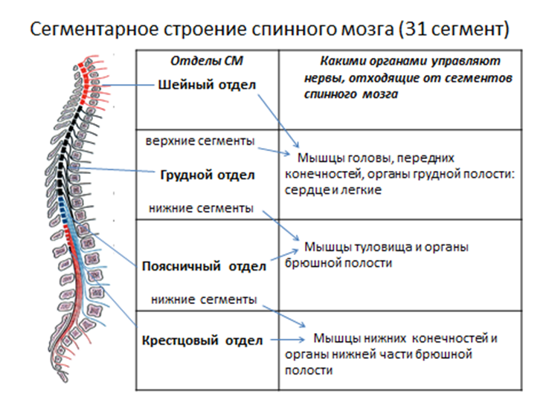

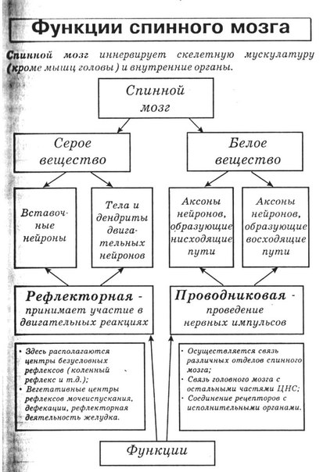

До первых трех месяцев внутриутробной жизни спинной мозг занимает позвоночный канал на всю его длину. В дальнейшем позвоночник растет быстрее, чем спинной мозг. Поэтому нижний конец спинного мозга поднимается в позвоночном канале. Спинной мозг новорожденного имеет длину 14 см. К двум годам длина спинного мозга достигает 20 см, а к 10 годам, по сравнению с периодом новорожденности, удваивается. Быстрее всего растут грудные сегменты спинного мозга. Масса спинного мозга у новорожденного составляет около 5,5 г, у детей одного года – около 10 г. К трем годам масса спинного мозга превышает 13 г, к семи годам равна примерно 19 г. У новорожденного центральный канал шире, чем у взрослого.
Информационное обеспечение обучения
- Григорьева, Е. В. Возрастная анатомия и физиология : учебное пособие для среднего профессионального образования / Е. В. Григорьева, В. П. Мальцев, Н. А. Белоусова. — Москва : Издательство Юрайт, 2020. — 182 с. — (Профессиональное образование). — ISBN 978-5-534-12305-0.
- Дробинская, А. О. Анатомия и физиология человека : учебник для среднего профессионального образования / А. О. Дробинская. — 2-е изд., перераб. и доп. — Москва : Издательство Юрайт, 2020. — 414 с. — (Профессиональное образование). — ISBN 978-5-534-00684-1.
- Сапин М.Р., Сивоглазов В.И. Анатомия и физиология человека (с возрастными особенностями детского организма): Учебник для студ. образоват..учрежд. сред.проф. образования. – М.: 2005. – 384 с. Серия: среднее профессиональное образование.

